SUGERENCIAS PARA EL HOGAR
TEA
Flgo: Jorge González Neira

- Establecer una rutina diaria: se puede realizar a través de un calendario de anticipación de acuerdo a lo que se realice en el día, sacando la lámina que corresponda. Esto los hace comprender mejor y además reduce la ansiedad.
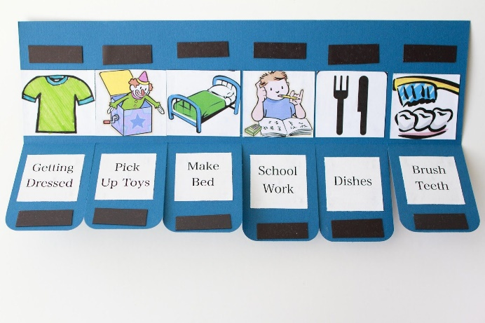

- Usar apoyos visuales: debido a que su canal principal de procesamiento de información es el visual, es importante apoyar las actividades con imágenes a través de pictogramas o imágenes reales.

- Crear secuencias de cada rutina en los ambientes necesarios, paso a paso, como por ejemplo: ir al baño, cepillarse los dientes o lavarse las manos.
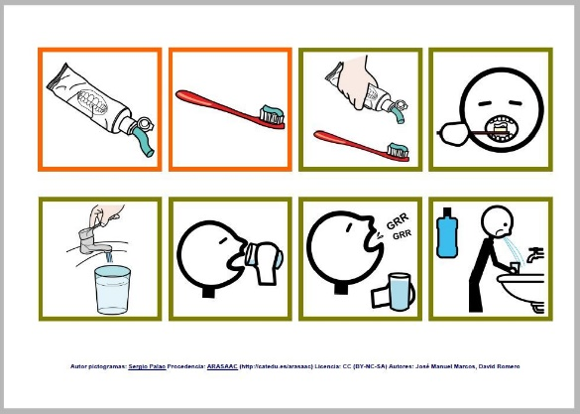

- Señalar claramente los espacios: donde se come, donde se juega y donde se trabaja.

- En lugares de trabajo, tratar en lo posible de eliminar el mayor número de distractores para favorecer la atención en las actividades.

- Evitar una sobrecarga sensorial: las luces, olores y ruidos pueden dificultarles la concentración.

- Establecer un lugar de descanso.

- Dar instrucciones simples: “dame”, “toma”, “abre”, “cierra”, “guarda”.

- Mirar a los ojos: cuando se le solicite algo es importante tener un contacto visual directo y formular solo una petición cada vez, no varias.

- No dejar una instrucción sin cumplir. Es necesario asegurarse que el niño o la niña realice la acción indicada en la instrucción.

- Si no realizar la acción, se da apoyo motor: donde se toma la mano del niño y se lleva al objeto, verbalizando la acción solicitada.

- Es importante anticipar al menor cuando se realice un cambio de actividad, de manera verbal y además utilizando apoyo visual.

- Utilizar un reforzador: es una recompensa a una respuesta positiva dada a un niño y que está enfocada a motivar la aparición de un comportamiento deseado. Se entrega solo después de realizar la actividad de manera adecuada, y estos pueden ser aplausos, un juguete, una carita feliz, fichas que se guardan en una caja, etc.

- El uso del celular o Tablet, no debe estar incluido en la rutina. Estos sólo se debe utilizar en algún programa o aplicación con fines educativos o terapéuticos.

